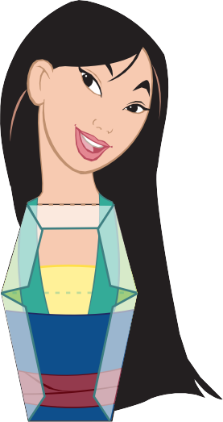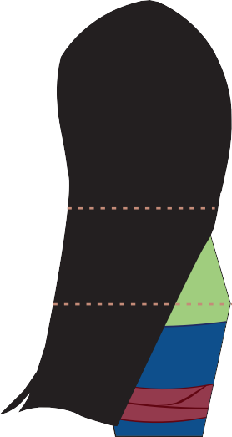
F
G
H
I
J

torso
F

chest
back

left arm

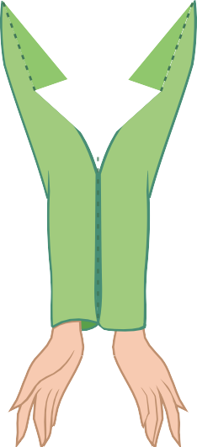
right arm

© Disney Page 1 of 2
skirt

- Normal kağıt veya kalın kağıt üzerinde Prenses yazdırın. Her parçayı bir maket bıçağı veya makasla kesin. Kesik çizgiler boyunca kesmeyin-kağıdı katlayacağınız yer burası.
- Mulan'ın sırtını gövdesiyle hizalayın ve onları birbirine yapıştırın, böylece tasarım artık iki taraflı olur. Tutkal kuruduktan sonra, mulan'ın gövdesinin alt kısmını alt kesik çizgi boyunca size doğru katlayın.
- Mulan'ın göğüs parçasını alın ve her kesikli çizgi boyunca katlayın. D sekmesini ve E sekmesini arka tarafa, Mulan'ın göğsünün beyaz tarafına yapıştırın.
- Mulan'ın göğsünün F sekmesine tutkal sürün ve Mulan'ın gövdesindeki F alanına bastırın. Omuzlarının doğru şekilde dizildiğinden emin olun.
- Tutkal kuruduktan sonra, I, J, G ve H sekmelerine tutkal ekleyin ve yerine bastırın. Tutkal kuruyana kadar parçaları bir arada tutun. Sekmeleri doğru konumlandırmak için göğüs bölgesinde bir kalem veya kurşun kalem kullanmanız gerekebilir.
- Mulan'ın kollarının her birini katlayın ve tasarımın iki taraflı olması için yapıştırın. Tutkal kuruyana kadar dizilmiş olduğundan emin olun. C sekmesini C alanına ve b sekmesini B alanına yapıştırarak kolları Mulan'ın vücudunun her iki tarafına her omuz altına takın.
- Mulan'ın eteğini yapıştırın, böylece bir koni şeklini alır.
- Son olarak, mulan'ın tamamlanmış gövdesini eteğinin üstüne belindeki k ve L sekmelerinin beyaz tarafını yapıştırarak eteğine takın.

© Disney Page 2 of 2

